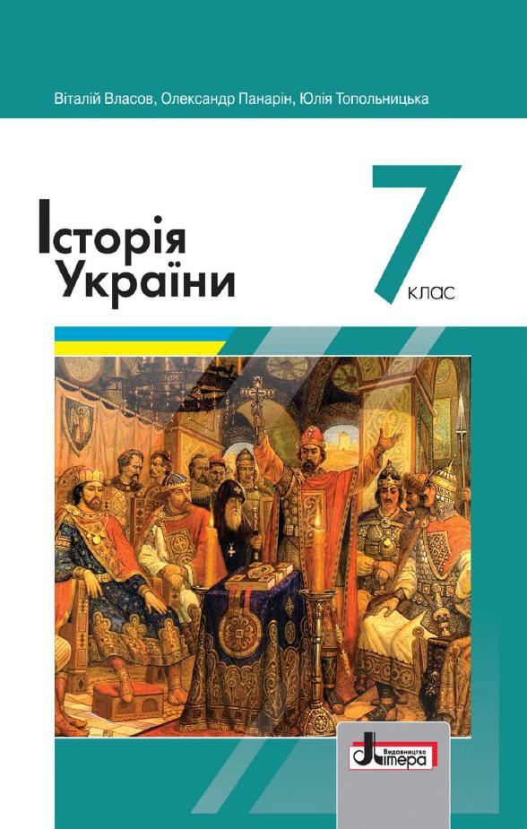
ШАНОВНІ УЧНІ ТА УЧЕНИЦІ 7-Х КЛАСІВ!
ПЕРЕД ВАМИ - МАТЕРІАЛИ ДО ВОСЬМОГО УРОКУ З ПРЕДМЕТУ «ІСТОРІЯ УКРАЇНИ». У ДАНОМУ ФАЙЛІ ВИ ЗНАЙДЕТЕ МАТЕРІАЛ ПАРАГРАФУ ПІДРУЧНИКА, ЗАВДАННЯ ДЛЯ САМОСТІЙНОЇ РОБОТИ ЗА НИМ та БЛАНК ВІДПОВІДІ. ВИКОНАНУ РОБОТУ ТРЕБА БУДЕ НАДІСЛАТИ НА АДРЕСУ УРОКУ ЧЕРЕЗ СЕРВІС «ХЬЮМАН-ШКОЛИ» В БУДЬ – ЯКОМУ ЗРУЧНОМУ ДЛЯ ВАС ФОРМАТІ (ФОТО, ЕЛЕКТРОННИЙ ДОКУМЕНТ, СКРІНШОТ ТОЩО). БАЖАНО, ЯКЩО ВИ ЗРОБИТЕ ЦЕ ДО ДНЯ НАСТУПНОГО УРОКУ. З УСІМА ПИТАННЯМИ ЩОДО ОРГАНІЗАЦІЇ НАВЧАННЯ ПРОШУ ЗВЕРТАТИСЯ НА ЧАТ У ХЬЮМА-ШКОЛІ.
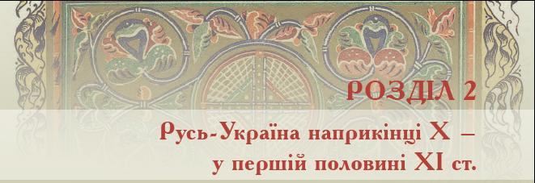
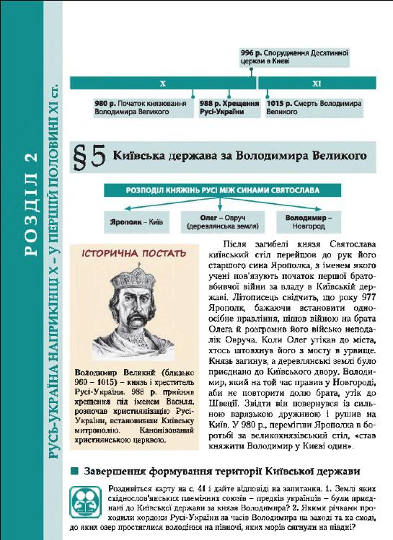

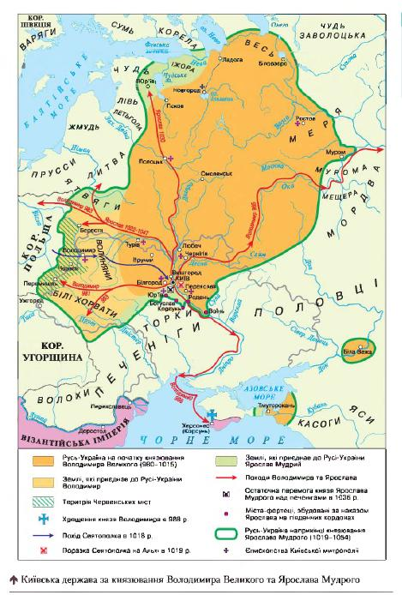
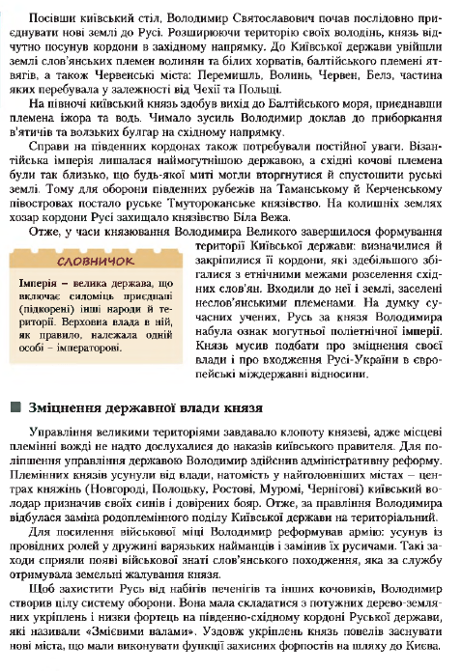
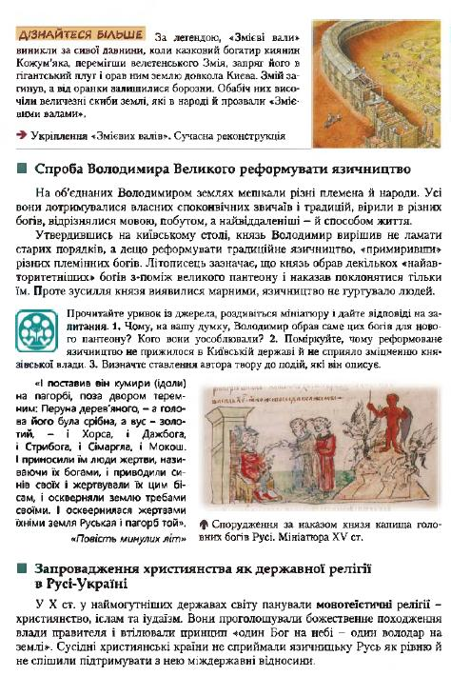
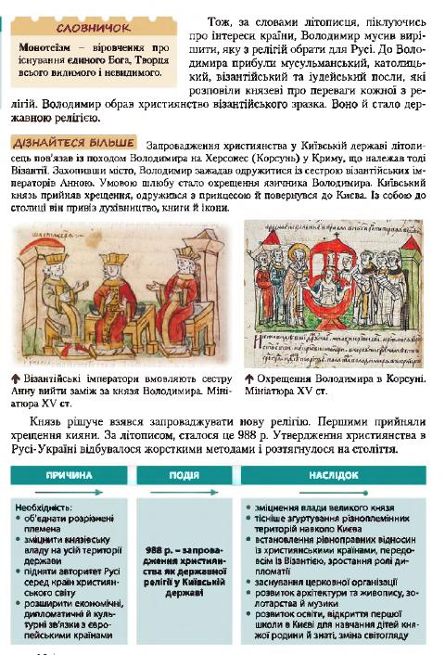
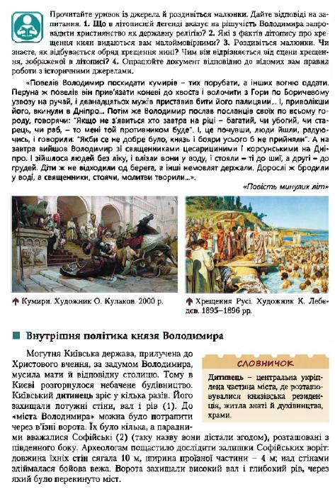
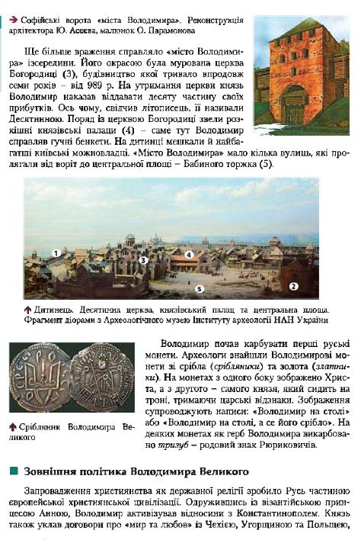
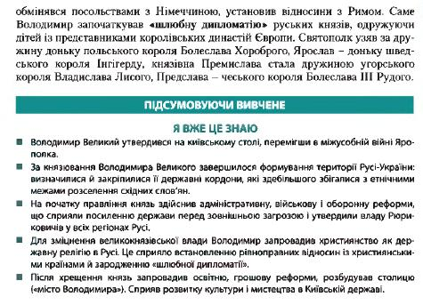
Розділ ІІ. Київська держава (Русь – Україна) наприкінці 10 – першій половині 11 ст.
Урок 1. Київська держава за часів князя Володимира Великого.
- Які землі заштриховано на картосхемі "Київська Русь доби розвитку "? 1 -
- Упродовж яких років Володимир Святославович князював у Києві? 2 -
- Доповніть твердження. Утвердившись у Києві, Володимир Святославович …3 -
- Що з переліченого стосується Володимира Святославовича? 4 -
- У якому рядку всі слова стосуються розбудови Києва князем Володимиром? 5 -
- Твердження, яке НЕ є наслідком запровадження Володимиром нової релігії6 -
- Чим відома Десятинна церква, збудована Володимиром? 7 -
- Укажіть літописний фрагмент, який стосується князя Володимира 8 -
- Чим зумовлений вибір Володимиром християнства візантійського зразка 9 -
- Поясніть, що зображено на ілюстрації

- -12 Дайте відповіді на запитання до джерела.
А. Про яку подію йдеться в джерелі? Коли відбулася згадана подія?

Б. Якими були її наслідки?
